Державний професійно-навчальний заклад «Регіональний центр професійної освіти ресторанно-готельного, комунального господарства, торгівлі та дизайну м. Харкова»

Загальний опис професії
«Електрозварник на автоматичних та напівавтоматичних машинах»
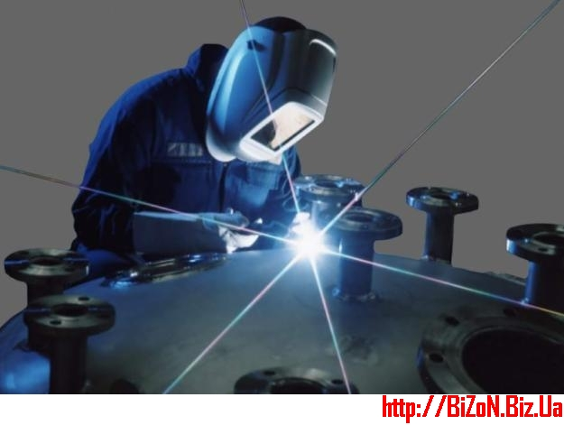

Загальна характеристика професії: з’єднує (зварює) елементи металоконструкцій, трубопроводи, деталі машин і механізмів за допомогою зварювального апарату; збирає заготовки (вузли) конструкцій; здійснює їхнє транспортування в межах робочого місця; налагоджує зварювальне устаткування; встановлює необхідний режим зварки; здійснює зоровий контроль швів, запобігає виникненню напруги і деформацій у виробі.
Кваліфікаційні вимоги:
Повинен знати: фізичні і хімічні властивості чорних і кольорових металів; способи їх з'єднання залежно від розмірів деталей; конструкцію, принципи і режими роботи зварювальних апаратів; властивості електродів і способи їхнього підбору для різних марок зварюваних металів; правила підготовки деталей і вузлів для зварювання; причини виникнення внутрішніх напруг і деформацій у зварюваних виробах; технічні вимоги до якості зварних з'єднань, заходи запобігання браку і шляхи його усунення.
Повинен уміти: правильно вибирати потрібний режим зварювання; виконувати зварювання різними способами, у різних просторових положеннях; зварювати деталі різних конфігурацій і розмірів; заварювати раковини та інші дефекти у вузлах; виконувати наплавлення зношених деталей; здійснювати контроль режимів зварювання; виробляти приймання зварних з'єднань.
Вимоги до індивідуальних особливостей фахівця: підвищені вимоги до фізичної сили і витривалості спеціаліста; гострота зору і кольоросприйняття; гнучкість і рухливість рук, ніг і усього тіла, вестибулярного апарата; уміння тривалий час сконцентровувати увагу;
володіти хорошою зорово-моторною координацією; розвинена просторова уява і технічним мисленням; акуратність і урівноваженість.

Сфера професійного використання випускника: оброблення металу, зварювальні роботи, виробництво машин та устаткування.
Спеціальні вимоги
Вік: по закінченні терміну навчання – не менше 18 років;
Стать: чоловіча;
Медичні протипоказання. Професія протипоказана людям, які страждають на захворювання: захворюваннями дихальних органів; опорно-рухового апарату (радикуліт, остеохондроз тощо); серцево-судинної і нервової систем; розлади психіки і мають виражені дефекти зору і слуху.

